7.05.20 Домашнее задание группа № 19. Основы приготовления проб и растворов. Машанова М.В.

Тема: Приготовление растворов точной концентрации

Составьте конспект.
Концентрацию точных растворов выражают в виде молярной или нормальной концентрации или титром. Эти растворы обычно употребляются при аналитических работах; в физико-химических и биохимических исследованиях их применяют нечасто.
Навески для приготовления точных растворов рассчитывают с точностью до четвертого десятичного знака, а точность молекулярных масс соответствует той точности, с которой они приведены в справочных таблицах. Навеску берут на аналитических весах; раствор готовят в мерной колбе, т. е. количество растворителя не рассчитывают. Приготовленные растворы не следует хранить в мерных колбах, их переливают в бутыль с хорошо подобранной пробкой. Если точный раствор нужно перелить в бутыль или в другую колбу, то поступают следующим образом. Бутыль или колбу, в которую будут переливать раствор, тщательно моют, ополаскивают несколько раз дистиллированной водой и дают постоять в перевернутом виде, чтобы вода стекла, или сушат. Ополаскивают бутыль 2-3 раза небольшими порциями того раствора, который собираются переливать, а затем переливают сам раствор. Каждый точный раствор имеет свой предельный срок хранения.
Пример №1. Требуется приготовить 2 л 0,5 М раствора Na₂CO₃. Рассчитайте количество соли, необходимые для приготовления раствора. Приготовьте раствор.
Расчеты: молярная масса Na₂CO₃ равна 106.
1л 1M раствора Na₂CO₃ содержит 106 г Na₂CO₃
1 л одномолярного раствора соли содержит - 106 г
2 л одномолярного раствора соли содержит – х г
$$х=\frac{2∙106}{1}=212 г$$
Следовательно, 2 л 1М раствора Na₂CO₃ содержит 212 г Na₂CO₃
Два литра 1М раствора соли содержит -212 г
Два литра 0,5 М раствора соли содержит - х г
$$х=\frac{0,5∙212}{1}=106 г$$
Следовательно, для приготовления 2 л 0,5M раствора Na₂CO₃ необходимо взять 106 г Na₂CO₃ и приготовить раствор в мерной колбе вместимостью 2 л.

Пример 2. Требуется приготовить 500 мл 0,1 н. раствора Na₂SO₄. Рассчитайте необходимое количество соли и приготовьте раствор.
1000 мл – 0,1 эквивалента

500 мл – Х эквивалентов

$х=\frac{500∙0,1}{1000}=0,05 эквивалентов$

Подсчитывают эквивалентную массу соли:
Э _{Na2SO4} = M:2 = 142,04:2 = 71,02 г/экв.
$$m_{Na2SO4}=0,05 эквивалентов∙71,02=3,551г$$
Для приготовления требуемого раствора необходимо взять 3,551 г Na₂SO₄ и приготовить раствор в мерной колбе вместимостью 500 мл.

Схема приготовления растворов точной концентрации
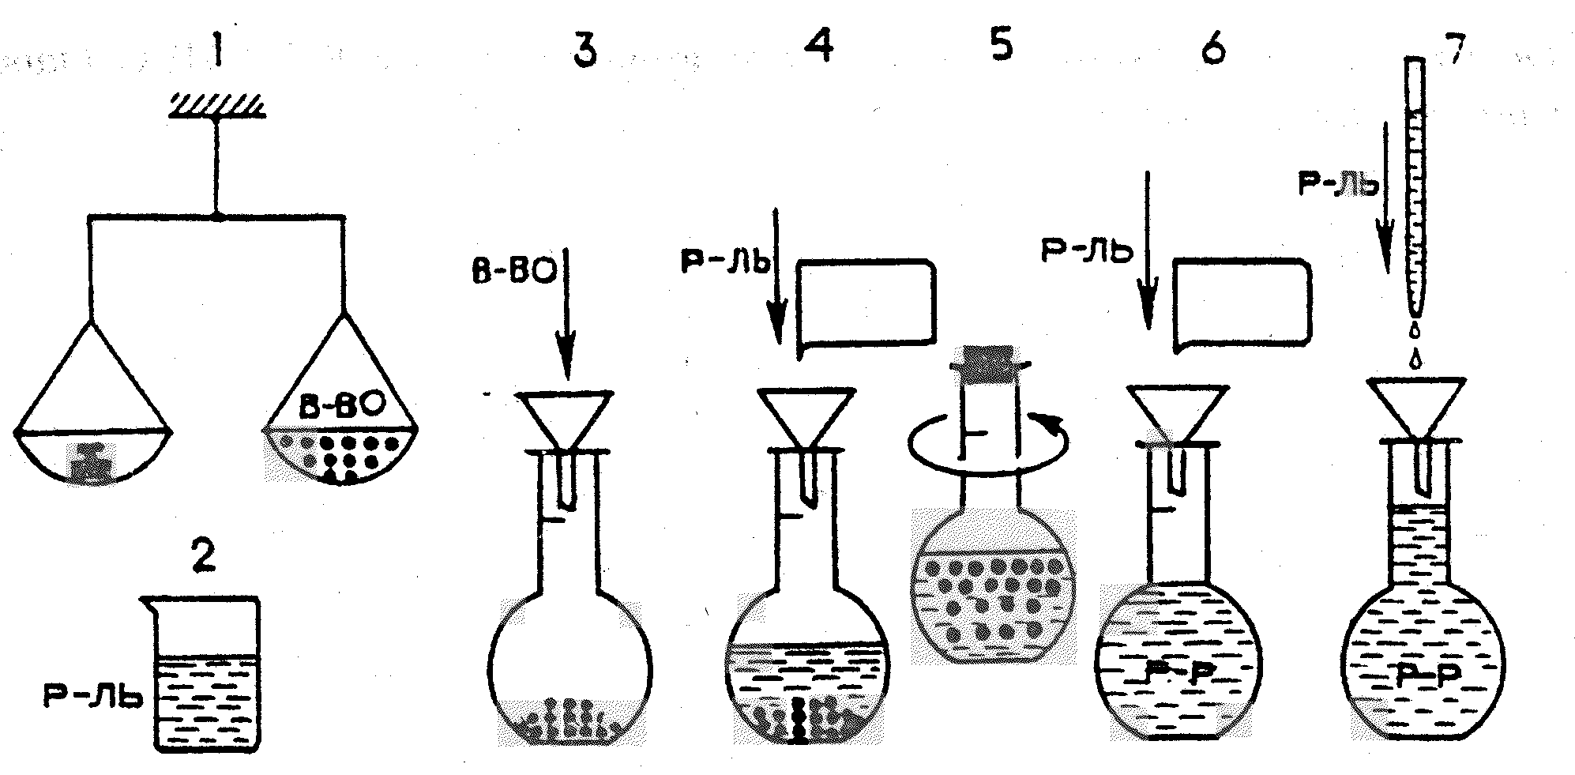

Зарисуйте схему, подпишите операции необходимые для приготовления растворов точной концентрации
1-
2-
3- и.т.д

